МИНИСТЕРСТВО НАУКИ И ВЫСШЕГО ОБРАЗОВАНИЯ
РОССИЙСКОЙ ФЕДЕРАЦИИ
ФЕДЕРАЛЬНОЕ ГОСУДАРСТВЕННОЕ БЮДЖЕТНОЕ ОБРАЗОВАТЕЛЬНОЕ УЧРЕЖДЕНИЕ ВЫСШЕГО ОБРАЗОВАНИЯ
«БЕЛГОРОДСКИЙ ГОСУДАРСТВЕННЫЙ
ТЕХНОЛОГИЧЕСКИЙ УНИВЕРСИТЕТ им. В. Г. ШУХОВА»
(БГТУ им. В.Г. Шухова)

ИНСТИТУТ ИНФОРМАЦИОННЫХ ТЕХНОЛОГИЙ И УПРАВЛЯЮЩИХ СИСТЕМ

Лабораторная работа №4
по дисциплине: Базы данных
тема: «Средства языка SQL для выборки данных»

Выполнил: ст. группы ПВ-233
Мовчан Антон Юрьевич

Проверили:
ст. пр. Панченко Максим Владимирович

Белгород 2025 г.

Лабораторная работа №4

Цель работы: изучить основные принципы создания SQL-запросов для выборки данных из таблиц базы данных и представления данных в требуемом виде.

Вариант 8

Задание к работе
1. Составить не менее трех различных SELECT-запросов к своей базе данных, созданной в результате выполнения предыдущих лабораторных работ, которые будут содержать объединение таблиц, агрегатные функции, а также группировку данных.

select count(*) as rooms_count, h.address from resident r
left join house h on r.house_id = h.id
where r.room > 10
group by h.address
order by rooms_count desc;
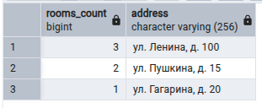

select count(*) as total_work, c.specialization from contractor c
left join work_contractor wc on c.id = wc.contractor_id
left join work w on wc.work_id = w.id
group by c.specialization
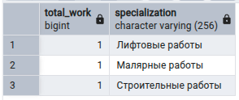

select min(b.amount) as avg_bill, r.name from resident r
left join bill b on r.id = b.resident_id
group by r.name
order by avg_bill desc
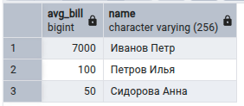

2. Выполнить задания по вариантам.
Составить упорядоченный список неплательщиков по возрастанию суммы долга в разрезе различных энергетических ресурсов.
select r.name, b.resource_type, (sum(b.amount) - sum(p.amount)) as debt from resident r
left join bill b on r.id = b.resident_id
left join payment p on b.id = p.bill_id
group by r.name, b.resource_type
having sum(b.amount) > sum(p.amount)
order by debt
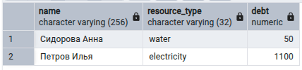
3. Развернуть учебную базу данных Авиаперевозки и выполнить по ней построение sql-запросов согласно варианту.
1. Выведите общую сумму всех бронирований, сделанных в сентябре 2025 года.
select sum(b.total_amount) as total_amount from bookings b
where b.book_date >= '2025-09-01' and b.book_date < '2025-10-01';

2. Вывести список пассажиров (имя и номер документа), у которых есть билеты "туда и обратно" (т.е. в одном бронировании для одного пассажира есть два билета с разными значениями outbound).
select t.passenger_name, t.passenger_id from tickets t
group by t.passenger_name, t.passenger_id, t.book_ref
having count(t.outbound) > 1
limit 100

3. Определите аэропорты, из которых вылетают рейсы только в один и тот же аэропорт назначения. Выведите код вылета, код прилёта и название аэропорта вылета.
select r.departure_airport, min(r.arrival_airport) as arrival_airport, a.airport_name
from routes r
join airports a on r.departure_airport = a.airport_code
group by r.departure_airport, a.airport_name
having count(distinct r.arrival_airport) = 1;

Вывод: в ходе выполнения л.р я изучил основные принципы создания SQL-запросов для выборки данных из таблиц базы данных и представления данных в требуемом виде.

